Кузнецов Михаил Пи19-4

Тема 7: "Прогнозирование значений эндогенной переменной, проверка её адекватности и ошибки спецификации"

Задание 1.

1. Используя 90% выборки постройте множественную модель линейной регрессии:

𝑦𝑦𝑖𝑖=𝛼𝛼+𝛽𝛽1𝑥𝑥1𝑖𝑖+𝛽𝛽2𝑥𝑥2𝑖𝑖+𝛽𝛽3𝑥𝑥3𝑖𝑖+𝛽𝛽4𝑥𝑥4𝑖𝑖+𝜀𝜀𝑖𝑖

2. Проверьте ее адекватность на основе оставшихся 10% наблюдений.

3. Изучите выборку на однородность, используя тест Чоу.

4. Постройте модель парной регрессии с наиболее влияющим фактором. Сравните исходную модель с парной моделью. Выберите лучшую.

5. Выбранную модель проверьте на наличие пропущенных переменных с помощью теста Рамсея.

6. Выполните задания, используя инструменты R и Python.

|  |  |  |  |  |
| --- | --- | --- | --- | --- |
| Объем денежных накоплений в РФ миллиард руб. (y) | Сводные данные о продаже наличной иностранной валюты кредитными организациями физическим лицам (x1) | Курс рубля к доллару США (x2) | Цена нефти марки «Юралс» (x3) | Динамика потребительских цен по группам товаров и услуг (месяц к соответствующему месяцу предыдущего года,%) (x4) |
| 12 345,00 | 2769 | 29,67 | 94,2 | 9,6 |
| 12 091,90 | 3065 | 28,94 | 101,1 | 9,5 |
| 12 339,70 | 3899 | 28,43 | 111,6 | 9,5 |
| 12 450,60 | 3790 | 27,5 | 119,7 | 9,6 |
| 12 832,10 | 3963 | 28,07 | 112 | 9,6 |
| 12 892,10 | 4224 | 28,08 | 112 | 9,4 |
| 13 224,50 | 4645 | 27,68 | 115,3 | 9 |
| 13 449,90 | 4914 | 28,86 | 109,6 | 8,2 |
| 13 476,80 | 4830 | 31,88 | 112,6 | 7,2 |
| 13 588,90 | 4815 | 29,9 | 108,7 | 7,2 |
| 13 600,40 | 4401 | 31,32 | 110,9 | 6,8 |
| 13 768,50 | 5189 | 32,2 | 108 | 6,1 |
| 14 796,60 | 3434 | 30,36 | 109,8 | 4,2 |
| 14 424,20 | 5195 | 28,95 | 119,2 | 3,7 |
| 14 607,30 | 5401 | 29,33 | 123,3 | 3,7 |
| 14 688,00 | 4239 | 29,36 | 117,8 | 3,6 |
| 15 057,30 | 4558 | 32,45 | 109,2 | 3,6 |
| 15 161,00 | 4675 | 32,82 | 93,5 | 4,3 |
| 15 534,60 | 6558 | 32,19 | 102,7 | 5,6 |
| 15 544,50 | 6253 | 32,92 | 113,5 | 5,9 |
| 15 644,40 | 5410 | 30,92 | 112 | 6,6 |
| 15 717,80 | 5023 | 31,53 | 110,8 | 6,5 |
|  |  |  |  |  |

1. Используя 90% выборки постройте множественную модель линейной регрессии:

𝑦𝑦𝑖𝑖=𝛼𝛼+𝛽𝛽1𝑥𝑥1𝑖𝑖+𝛽𝛽2𝑥𝑥2𝑖𝑖+𝛽𝛽3𝑥𝑥3𝑖𝑖+𝛽𝛽4𝑥𝑥4𝑖𝑖+𝜀𝜀𝑖𝑖

Обучающая выборка

Контролирующая выборка

Корреляционная матрица

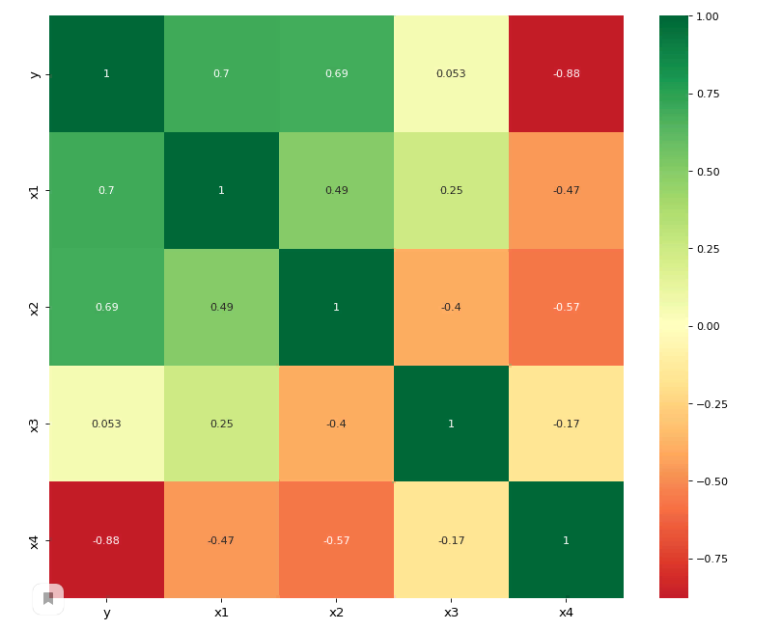

Проверка на значимость модели в целом и каждого коэффициента по отдельности

|  |  |  |
| --- | --- | --- |
| Коэффициент | Значение | Вывод |
| R^2 | 0.906017889736171 | Модель очень качественная (R2 близка к 1) |
| R^2 скорректированный | 0.8809559936658167 | Модель очень качественная (R2 корр близка к 1) |
| Стандартная ошибка Se | 385.3485703727518 | Модель очень качественная, малая ошибка относительно дельты по y |
| Ошибка аппроксимации | 1.987952 | Малая ошибка, модель качественная |
| F-статистика | 36.15121087378124 |  |
| P-value | 1.548e-07 |  |

Можем сделать вывод о том, что модель очень хорошего качества и значима

Прогнозирование с учетом всех факторов

Y_20=15644.4 ∉ (13385.995225;15115.148696) – предиктивный интервал

Y_20=15644.4 ∉ (13980.617503;14520.526417) – доверительный интервал

Y_21=15717.8 ∉ (13284.313696;15026.211982) – предиктивный интервал

Y_21=15717.8 ∉ (13865.547656;14444.978022) – доверительный интервал

Y_20 и Y_21 не входят ни в один из интервалов (предиктивный и доверительный).  
После всего вышеперечисленного, сделаем вывод, что модель неадекватна.

Прогнозирование без учета фактора x3

Y_20=15644.4 ∉ (13410.459547;15140.912739) – предиктивный интервал

Y_20=15644.4 ∉ (14009.406423;14541.965863) – доверительный интервал

Y_21=15717.8 ∉ (13366.205596;15089.802348) – предиктивный интервал

Y_21=15717.8 ∉ (13973.083853;14482.924092)– доверительный интервал

Y_20 и Y_21 не входят ни в один из интервалов (предиктивный и доверительный).  
Сделаем вывод, что модель опять же неадекватна

Прогнозирование без учета фактора x3 и х2

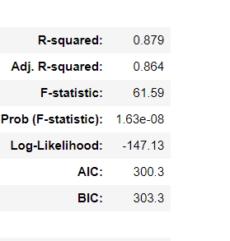

Y_20=15644.4 ∉ (13331.321865;15152.829562) – предиктивный интервал

Y_20=15644.4 ∉ (13964.776816;14519.374611) – доверительный интервал

Y_21=15717.8 ∉ (13212.525975;15002.577309) – предиктивный интервал

Y_21=15717.8 ∉ (13887.340267;14327.763017)– доверительный интервал

Y_20 и Y_21 не входят ни в один из интервалов (предиктивный и доверительный).  
Сделаем вывод, что модель опять же неадекватна

Тест Чоу

Делим выборку на 2 равнозначные части ( по 10 наблюдений )

Строим по этим выборкам модели

H0: выборки однородны, нет структурного сдвига.

H1: выборки не однородны, есть структурный сдвиг.

Если Fнабл < Fкр -> h0, нет структурного сдвига, выборки однородны

Если Fнабл > Fкр -> h1, есть структурный сдвиг, выборки не однородны

Ищем Fнабл

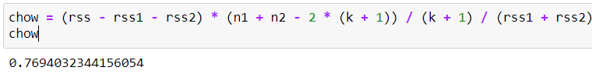

Ищем Fкр

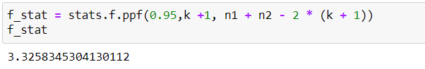

У нас Fнабл < Fкр -> h0, нет структурного сдвига, выборки однородны.